Assignment 1 Arithmetic

102401053 陳宥涵 企管系四年級

**程式流程：**

1. 從下圖中右側可以看到一開始eax 的值

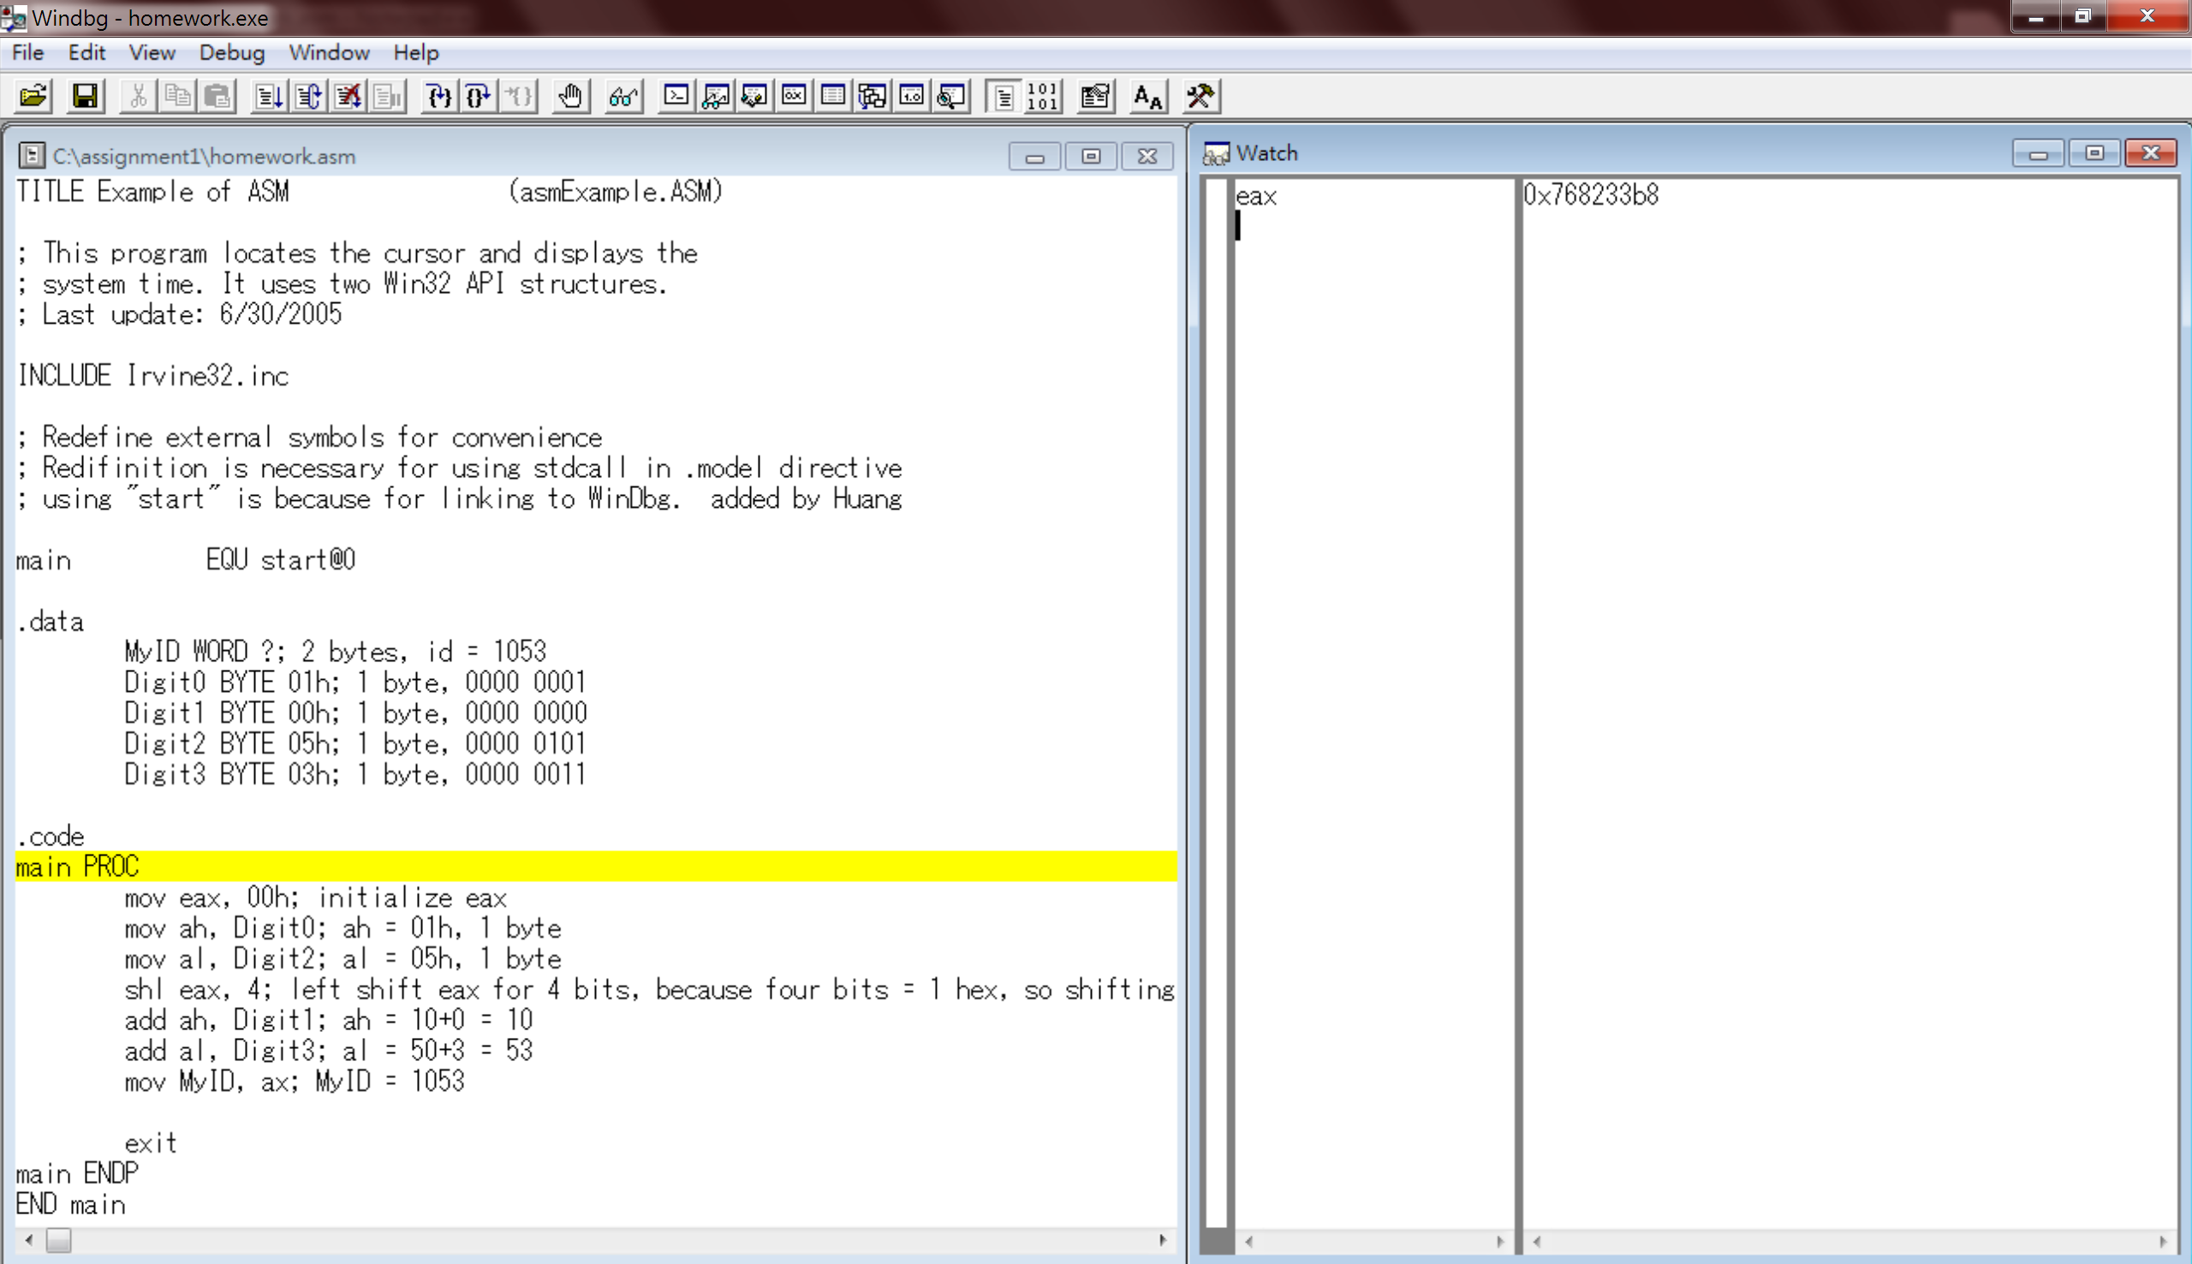

1. 將eax 初始化為0

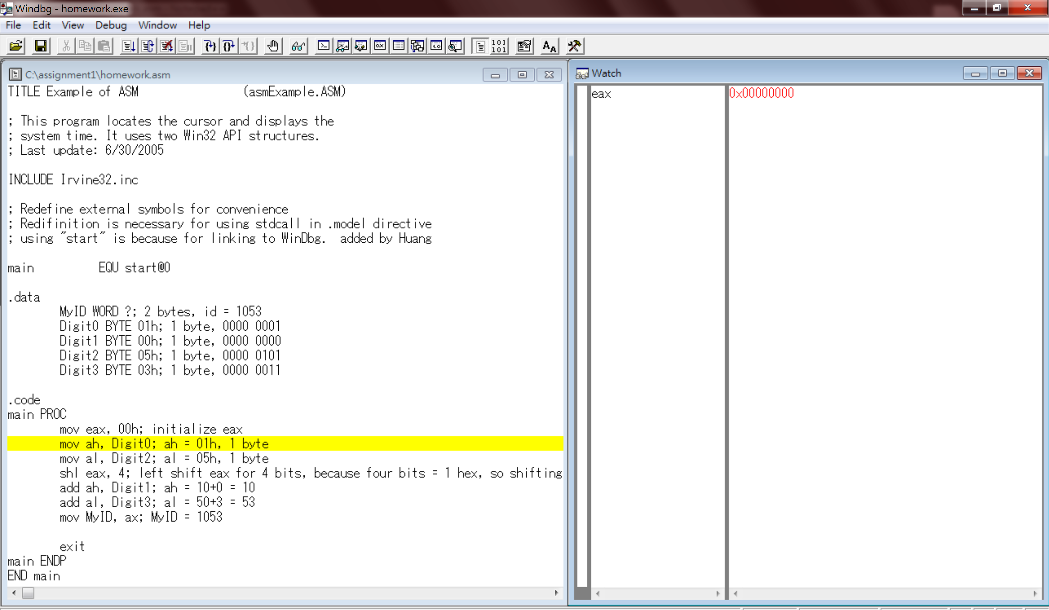

1. 把Digit0 (01h)移到ah, 這樣eax就會變成0x00000100

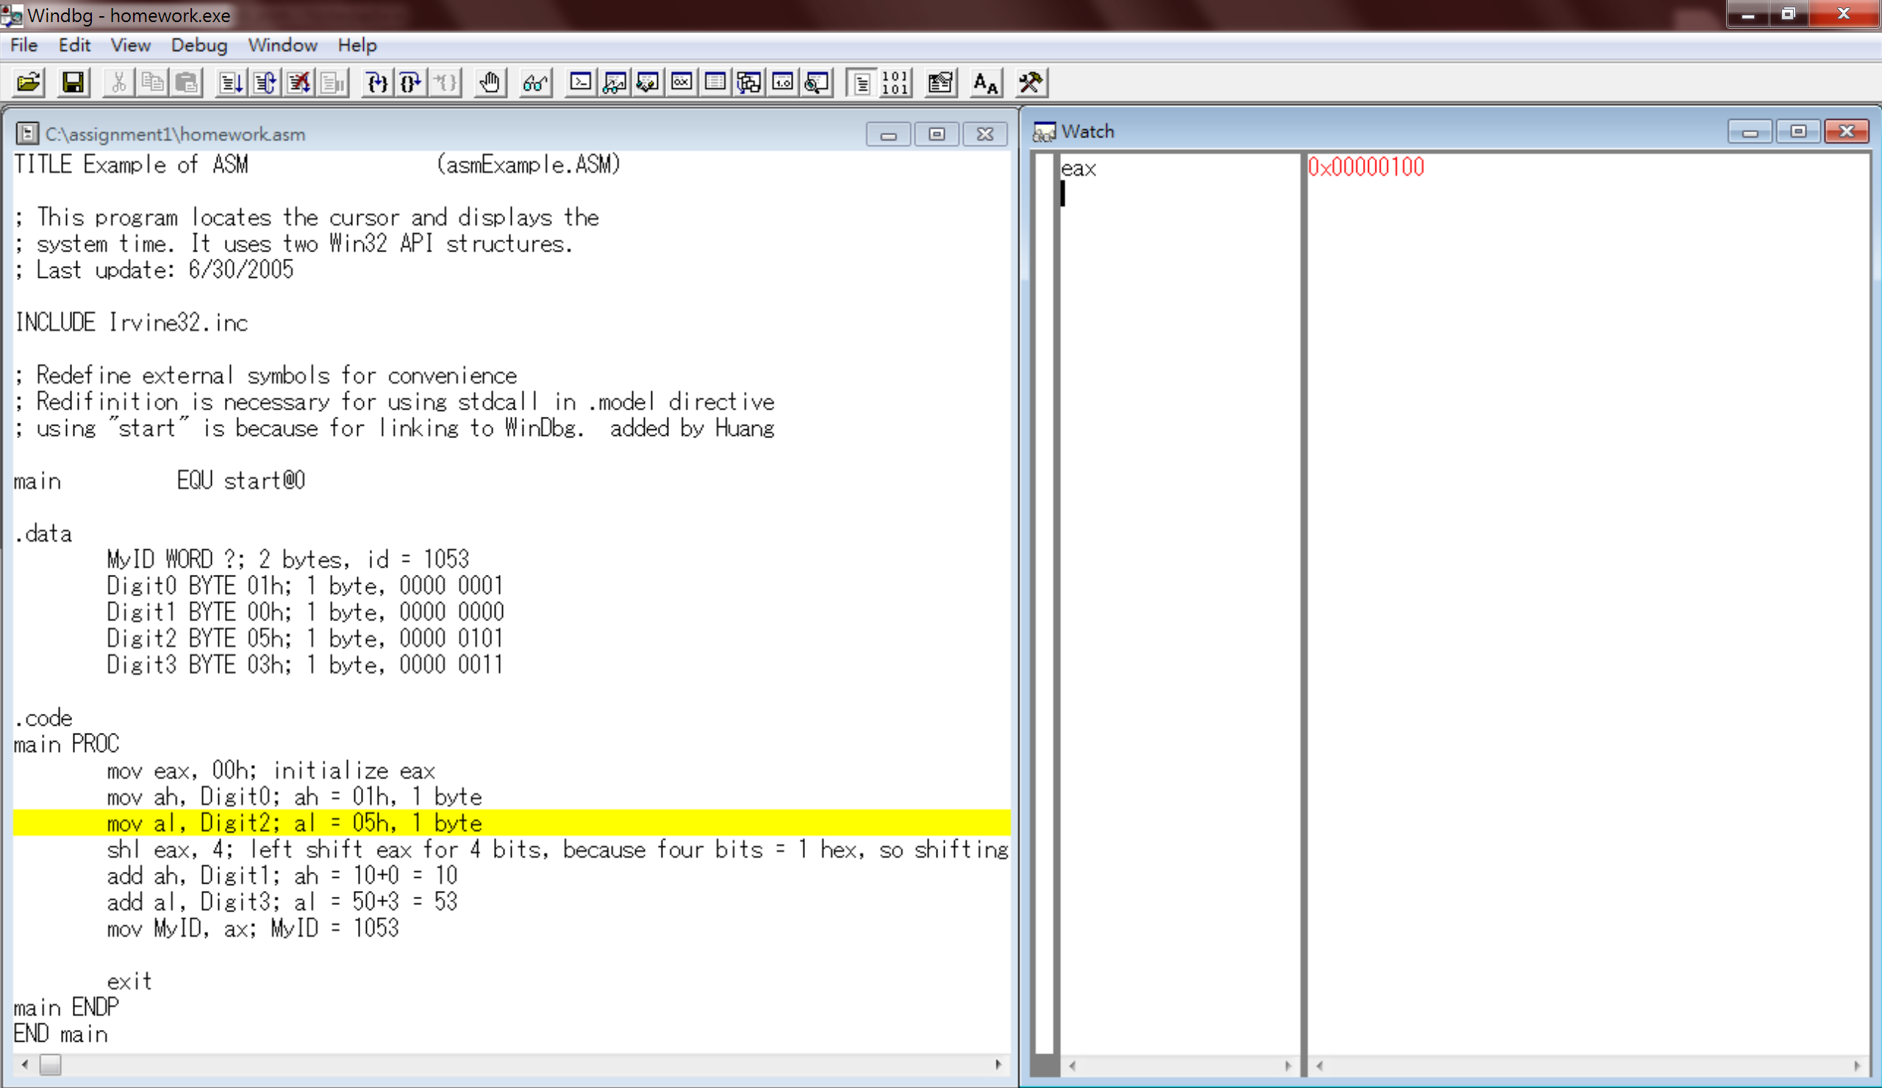

1. 將digit3搬到al, 這樣就會變成0105h，這麼做是為了之後要進行右移

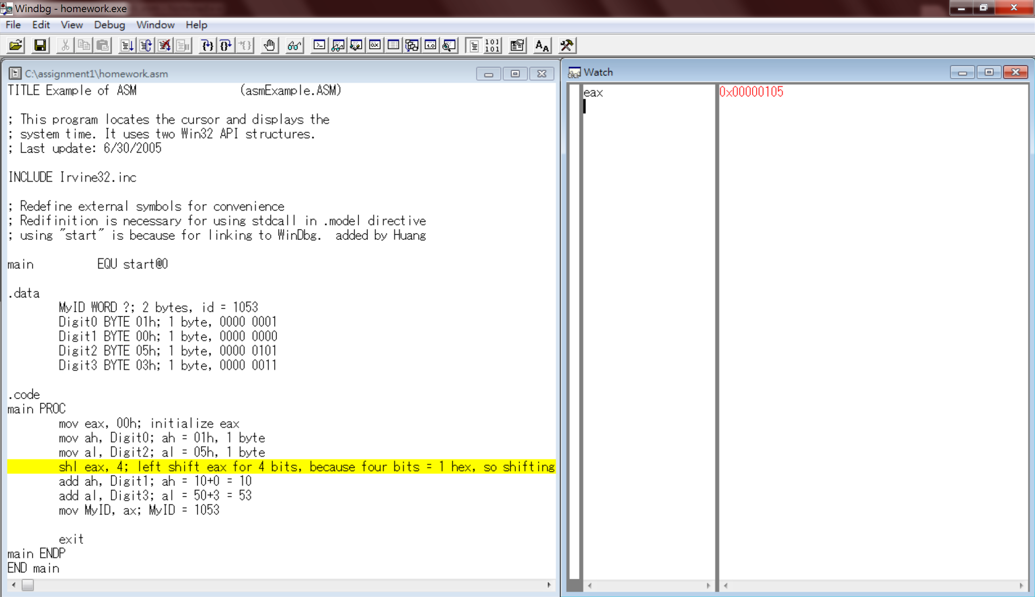

1. 現在是0105但是我想要變成1050所以就是要右移十六進位中的一位，所以就是4bit，因此將eax右移四個bits，這樣就變成1050了

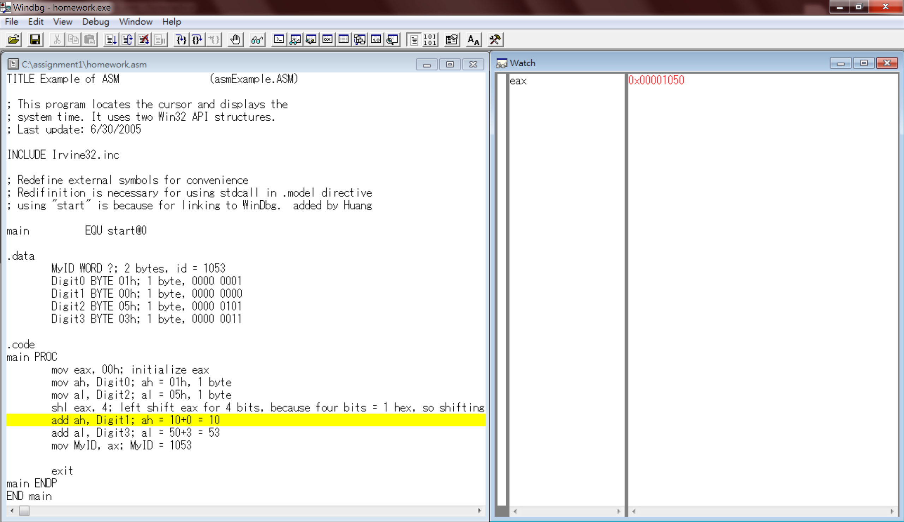

1. 我把四位數的學號分開看成10跟53，所以想在我只要分別加上digit1, digit3就會得到我想要的數字了，因為只看兩位數所以相當於是直接進行加法，新加的數字會變成個位數。因為我的digit1仍然是0所以沒有變化

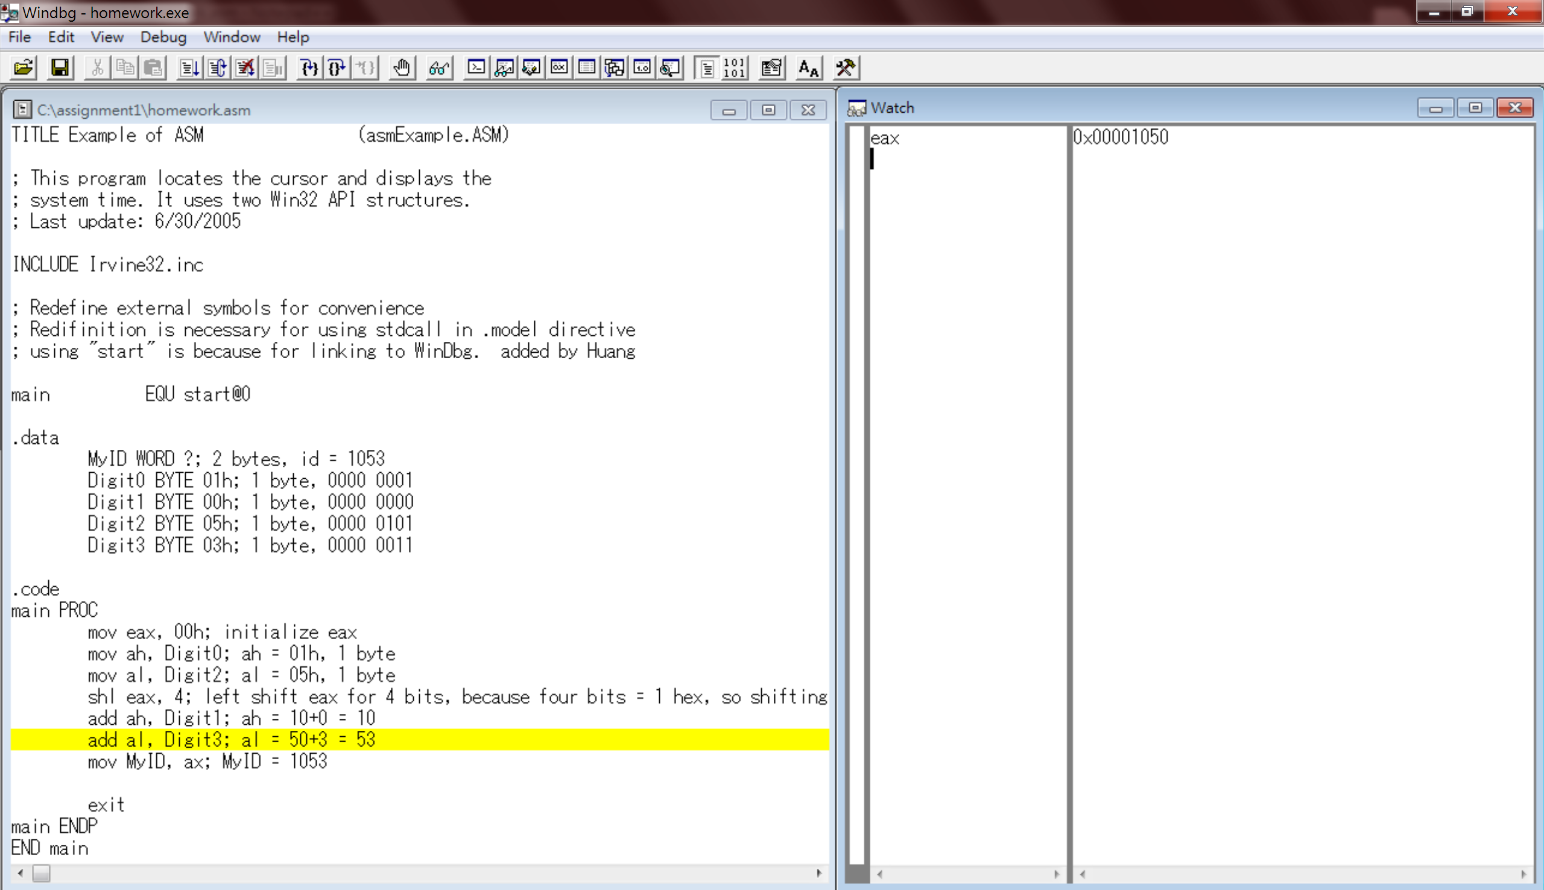

1. 接著將50加上個位數字3，就會變成53，所以整個eax就會變成0x00001053，也就是我的四位數學號

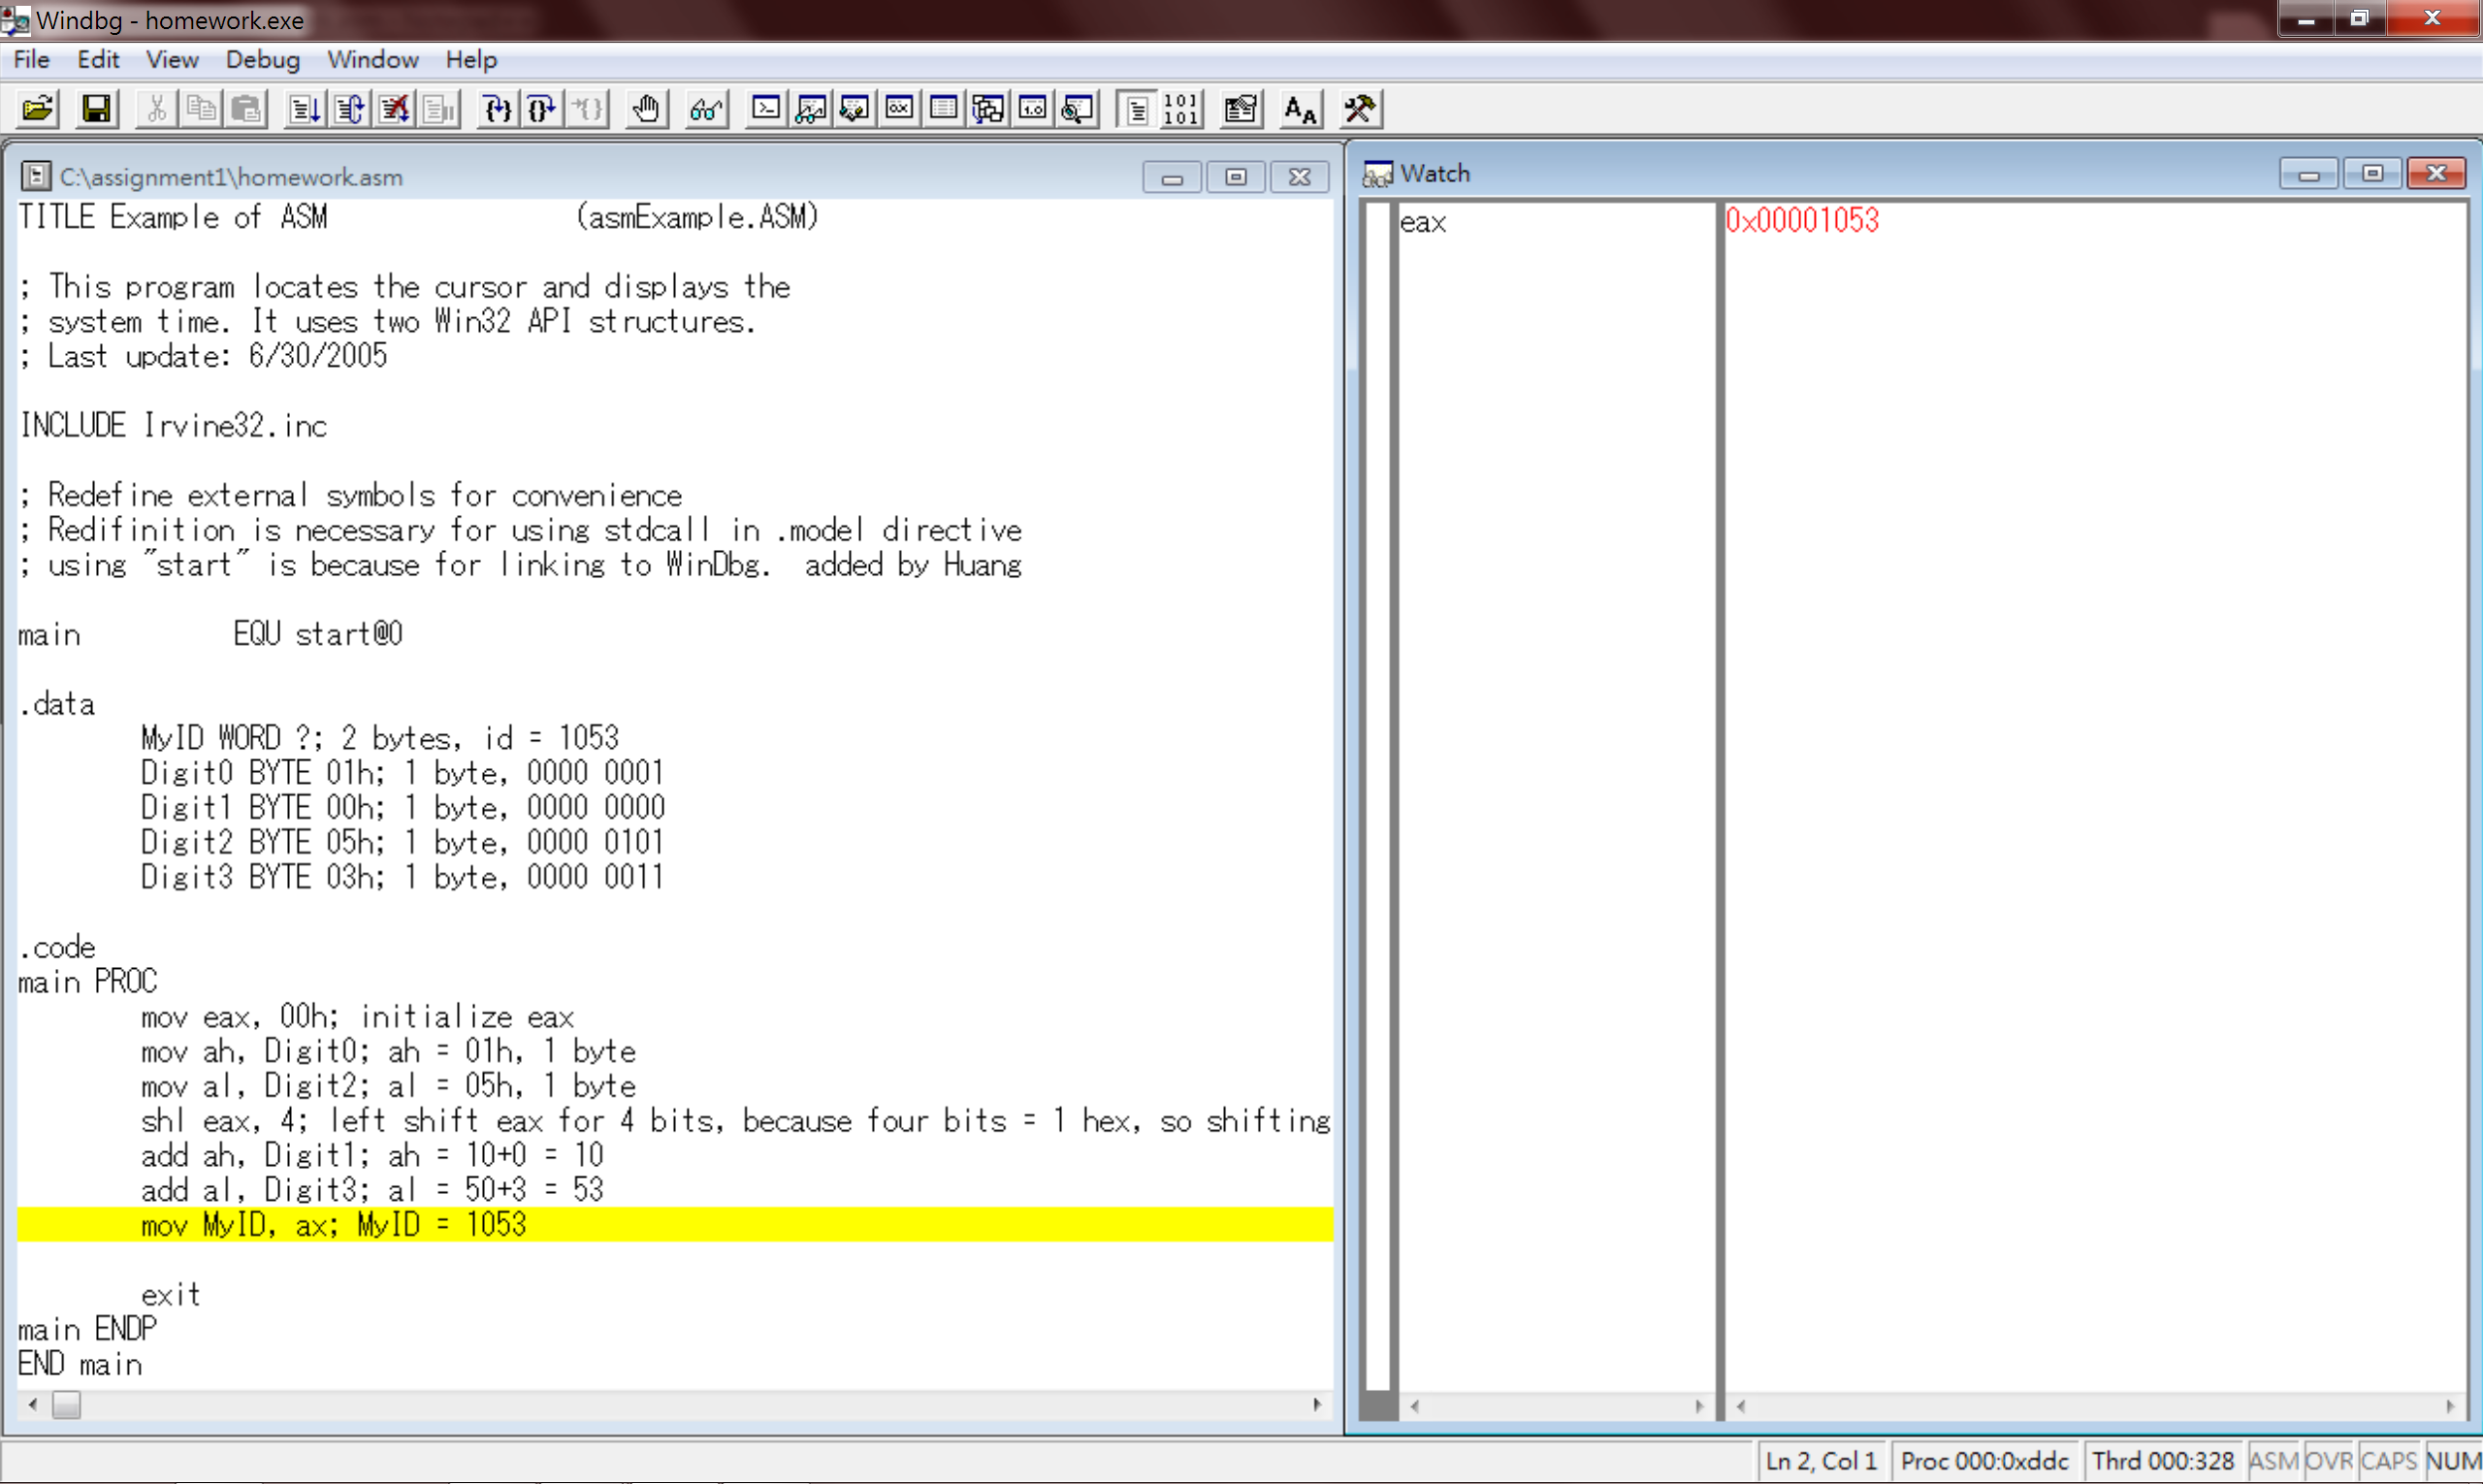

1. 最後一步就是將暫存器中的值放到變數MyID中了，分別從watch及memory中進行查看

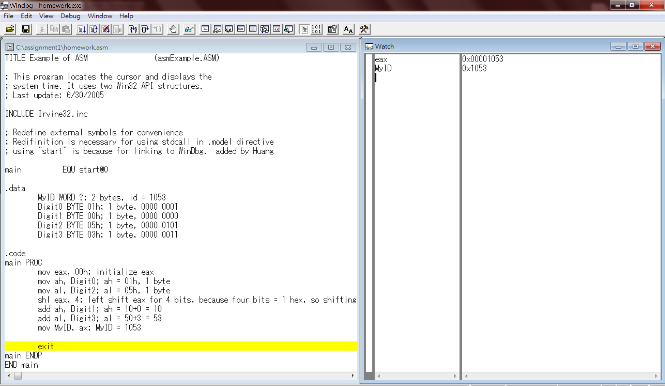

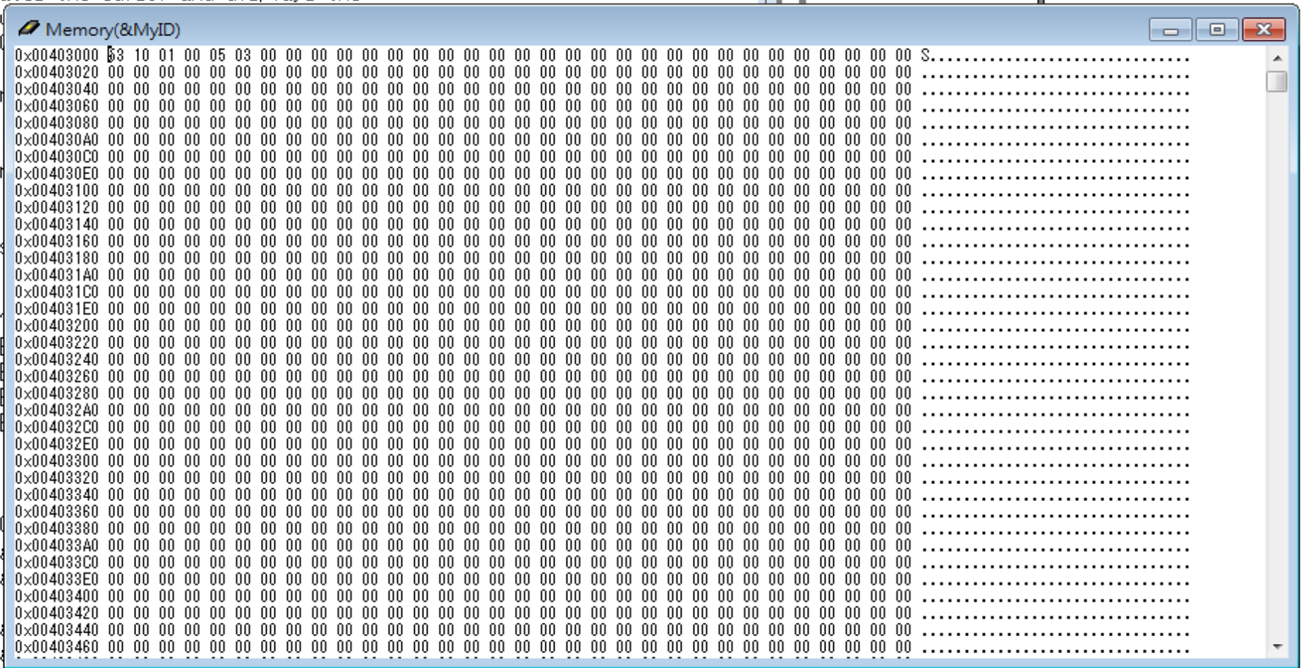

心得：

這次的作業相較於之前的作業有比較有難度，所以我也思考了好一陣子，為了這個作業我又回去複習了一次上課教過的觀念，也因此更加深印象。上幾課的時候有助教可以問的時候會寫比較快，但是沒有人可以問時要自己思考的時間變會拉長，可是我覺得這是一個很好的練習過程，就是一步一步自己想出來才會感受到自己有在進步。

經過這次的練習，我對於mov, shl 等語法更加熟悉，也因為這次的作業有自己去查了更多資料來看，對於這部分有更深入的了解。